На темной дороге…
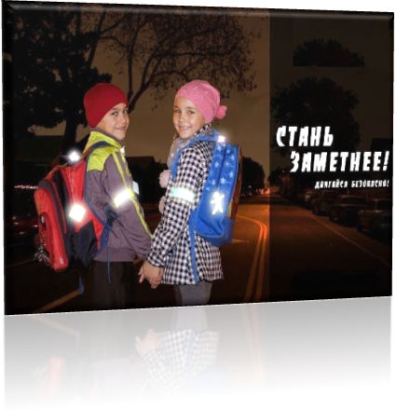
Темнота – друг молодежи, как говорят многие. Но в условиях дорожной безопасности с этим можно поспорить. Ночью происходит меньше несчастных случаев, потому что в это время суток дорожное движение не такое интенсивное, как днем. Однако происшествия в темное время суток имеют более высокую тяжесть последствий, а самые тяжелые последствия имеют дорожно-транспортные происшествия на неосвещаемых участках улиц и дорог.
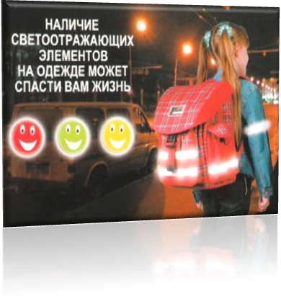
Мы все видим в темноте хуже, даже если и не хотим этого признавать. С наступлением сумерек видимость ухудшается более чем в 2 раза. Острота зрения значительно уменьшается (до 90%). Расстояние и скорость приближающихся транспортных средств оцениваются достаточно необъективно. Пешеходы и велосипедисты водителю видны хуже всего.
В условиях плохой погоды и в темное время суток водители не видят или замечают их уже слишком поздно. Ситуация усложняется еще и тем, что дети, видя огни приближающейся машины, думают, что и водитель их видит. Водители же распознают детей часто в последний момент.
Ты должен знать, как правильно вести себя ночью на дороге. Необходимо двигаться только по тротуарам и пешеходным дорожкам, а при их отсутствии при движении по краю проезжей части идти только навстречу транспортным средствам. В темное время суток обязательно обозначь себя световозвращающими элементами и по возможности оденься в светлую одежду. С наступлением ночи ты должен быть особенно аккуратным, так как очертания становятся все менее ясными и дорожные знаки труднее различить. Водители часто едут усталые, не сразу включают фары и видят не очень отчетливо.
Так что одному тебе в темное время суток на проезжей части лучше не находиться.
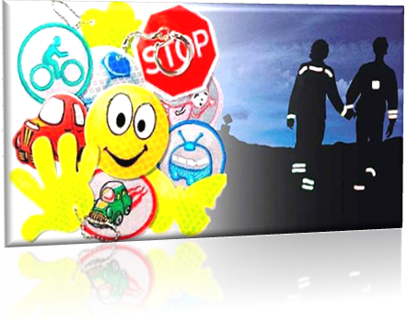
Познавательная информация: светлая одежда и отражатели обязательно нужны и важны. Только один пример: тебя в темной одежде можно заметить при ближнем свете на расстоянии 25 м. Если же ты одет в светлое, расстояние увеличивается до 40 м. А отражатели, прикрепленные на одежду, позволяют тебе «светиться» на расстоянии 130-140 м. Обязательно закрепи на одежде отражатели. Особенно хороши те, которые прикреплены к школьному ранцу на веревочку и, таким образом, их можно видеть со всех сторон.

Ты в безопасности, когда тебя видно!

